**5.7 Валюты**

Программа позволяет вести список валют, использующихся на предприятии, и загружать курсы валют с сайта 1С, а также устанавливать их вручную. Программа поставляется с Общероссийским классификатором валют (далее по тексту – ОКВ).

Работа с валютами предполагает два этапа:

■ настройка списка валют, использующихся на предприятии;

■ загрузка курсов валют.

Первый этап рекомендуется выполнить на этапе начальной настройки программы и ввода данных перед началом работы.

Рекомендуется настроить автоматическую загрузку курсов валют с помощью регламентного задания. Подробнее см. раздел документации Регламентные задания.

Как правило, настройкой списка валют и контролем загрузки курсов валют занимается ответственный за ведение нормативно-справочной информации (далее по тексту – НСИ) на предприятии, которому присвоена роль Добавление и изменение курсов валют.

Валюта широко используется в деятельности любого предприятия: во всех документах, которые имеют дело с денежными суммами (счета, платежные поручения, договоры, накладные и т.д.) присутствует поле Валюта, явно или по умолчанию. Значение поля Валюта заполняется из списка Валюты в зависимости от направления деятельности предприятия: рубль, иностранная валюта или у.е. Для перевода валютных сумм в рубли используется курс валюты.

**Настройка списка Валюты**

Список Валюты находится в разделе **Справочники**.

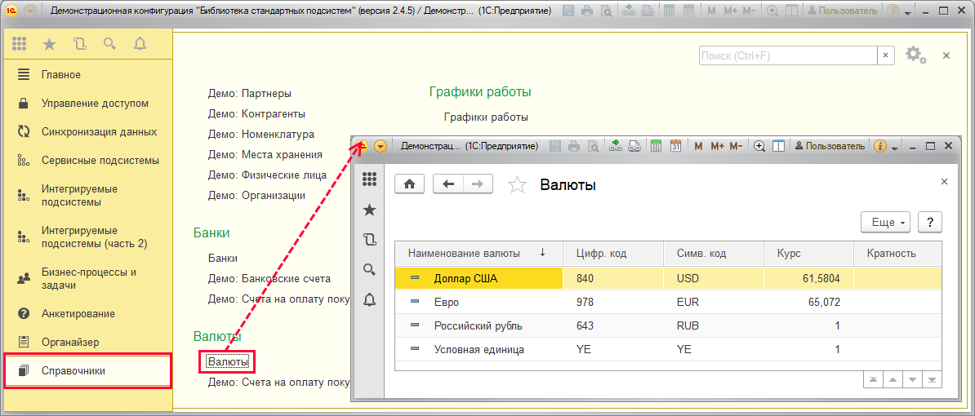

На предприятии может использоваться три вида валют: рубль, другие валюты, у.е. (внутренняя валюта для расчетов предприятия, курс которой рассчитывается от рубля).

Необходимо заполнить список валют, для того чтобы выбирать валюту при заполнении различных документов программы.

Для заполнения списка Валюты нажмите кнопку Создать.

Заполнить список Валюты можно двумя способами (выберите нужный из выпадающего меню):

■ По классификатору – подобрать из ОКВ (рекомендуется для корректного ввода валют, курс которых будет загружаться из Интернета);

■ Новую – ввести вручную (например, для у.е.).

Для того чтобы добавить новую валюту, используя ОКВ (для рубля и других валют), нажмите кнопку Создать, в выпадающем меню выберите По классификатору.

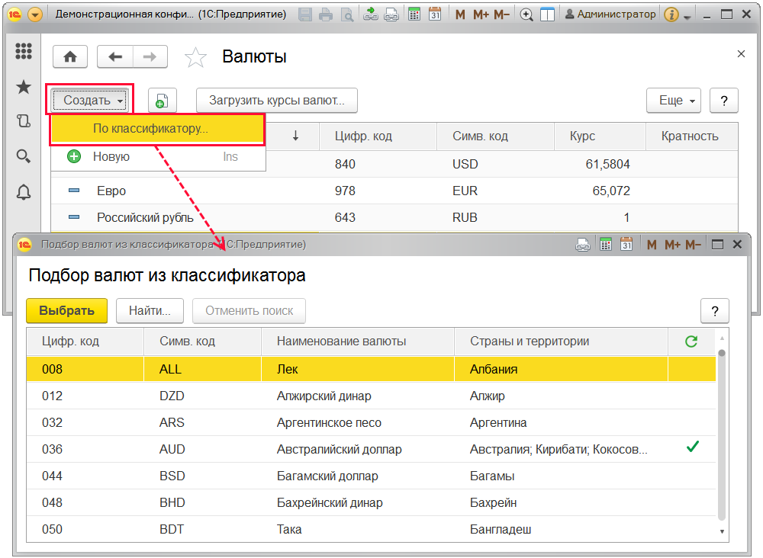

В списке выводится:

■ Цифровой код;

■ Символьный код;

■ Наименование валюты;

■ Страны и территории;

■ https://its.1c.ru/db/content/bsp301doc/src/_img/a8ac365292f91872c91b58b5276d597d/image353.png?_=1542292879 – Валюта может быть загружена с сайта 1С – в колонке проставляется флажок, если валюта загружается из Интернета.

Необходимо учитывать, что курсы валют в 1С загружаются из сервиса ЦБ, который в свою очередь публикует информацию об ограниченном перечне валют (более подробно со списком валют можно ознакомиться в официальном источнике: <http://www.cbr.ru/currency_base/>). Следовательно, если в списке данного источника отсутствует валюта, с которой работает Пользователь (Организация), то курс по данной валюте можно установить только вручную.

Выберите валюту из классификатора. Для этого выделите несколько валют, затем нажмите кнопку Выбрать для возврата в список Валюты. Также можно воспользоваться двойным щелчком мыши. Нажмите кнопку Найти для поиска нужной валюты.

После выбора валюты из ОКВ будут автоматически заполнены поля Наименование валюты, Символьный код и Цифровой код.

Если курс выбранной валюты требуется загружать с сайта 1С, переключатель Курс валюты установите в положение загружается из Интернета. Если переключатель установить в другие положения, автоматическая загрузка курсов этой валюты производиться не будет. В зависимости от рода деятельности организации или особенностей ведения учета:

■ как правило (основной сценарий), в учете используются одна или несколько общемировых валют, которые соответствуют классификатору и имеются в списке сервиса ЦБ. В этом случае ее можно подобрать из классификатора, а ее курс будет загружаться автоматически. Переключатель Курс валюты для таких валют устанавливается в положение загружается из Интернета;

■ переключатель нужно установить в другие положения, если используемая валюта отсутствует в списке сервиса ЦБ <http://www.cbr.ru/currency_base/>;

■ в некоторых случаях, встречается необходимость использовать в учете внутреннюю валюту (например, у.е.), курс которой может устанавливаться самостоятельно (не загружается из Интернета), либо рассчитываться автоматически в зависимости от курсов других валют. В этом случае переключатель устанавливается в другие положения.

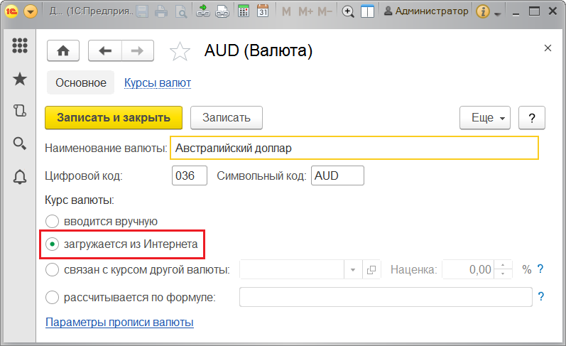

Положение переключателя Курс валюты – загружается из интернета можно изменить также:

■  при добавлении валюты из классификатора , имеющей возможность загрузки курсов, которую в программе предполагается использовать как у. е. с установкой курса вручную;

■  по техническим причинам, так как проверка актуальности курсов выполняется только для валют, у которых переключатель Курс валюты включен в положение загружается из Интернета (например, нужно временно отключить загрузку курсов валют из-за отключения связи с Интернетом).

Для отечественной валюты переключатель Курс валюты необходимо установить в положение вводится вручную, так как курс «относительно себя» всегда равен 1. Например, на Российском предприятии переключатель **Курс валюты** следует установить в положение **вводится вручную** для рубля.

Для того чтобы в печатных документах правильно формировалось наименование валюты прописью, необходимо задать правила прописи. Для этого перейдите по ссылке Параметры прописи валюты.

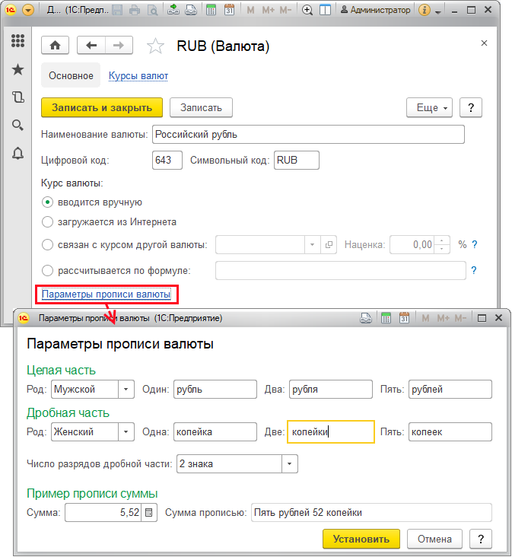

Для трех валют (рубль, доллар США и евро) автоматически заполняются параметры прописи валюты из ОКВ. Для остальных валют необходимо заполнить параметры прописи вручную.

В разделах Целая часть и Дробная часть выберите грамматический Род валюты и заполните склонения целой и дробной части валюты в зависимости от количества.

Можно посмотреть Пример прописи суммы с заданными правилами. Для этого проставьте сумму в поле Сумма. В поле Сумма прописью появится сумма, написанная прописью по заданным правилам.

После заполнения прописи и проверки правильности заполнения нажмите кнопку Установить.

Для ввода валюты или у.е. вручную нажмите кнопку Создать, в выпадающем меню выберите Новую. Также можно нажать клавишу Ins.

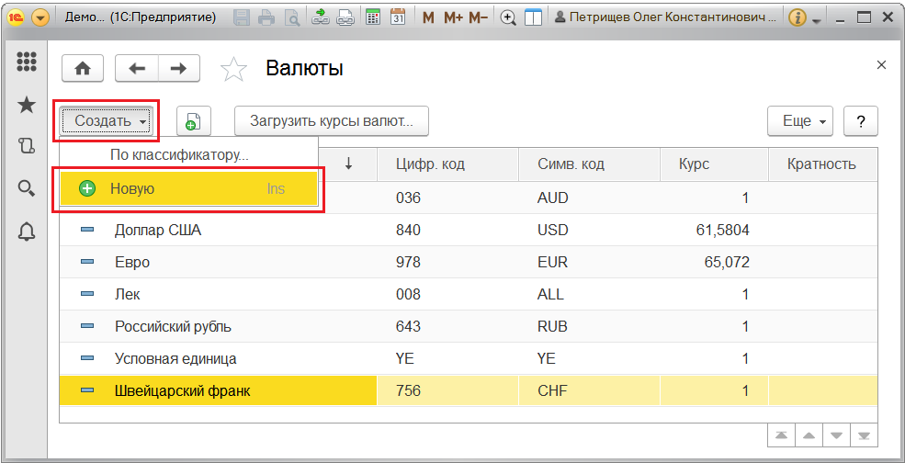

Для установки автоматической зависимости курса одной валюты от курса другой (например, для использования внутреннего курса предприятия какой-либо валюты) переключатель Курс валюты установите в положение связан с курсом другой валюты, выберите валюту, от которой будет зависеть курс текущей валюты, и укажите в процентах Наценку.

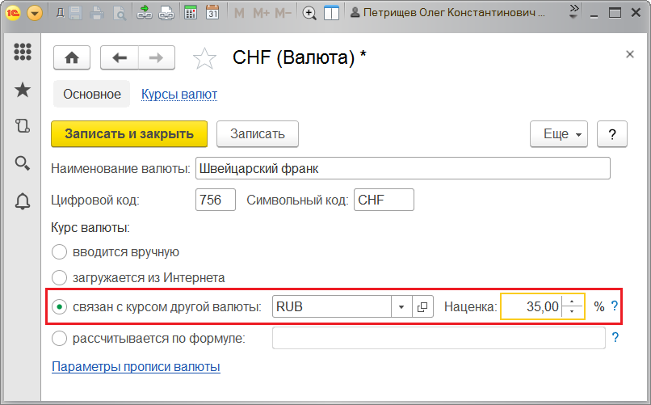

Предусмотрена возможность ввести валюту, курс которой зависит от нескольких валют одновременно. Для этого переключатель Курс валюты установите в положение рассчитывается по формуле.

Способ расчета курсов для таких валют задается формулой, например: **(USD+EUR)/2**.

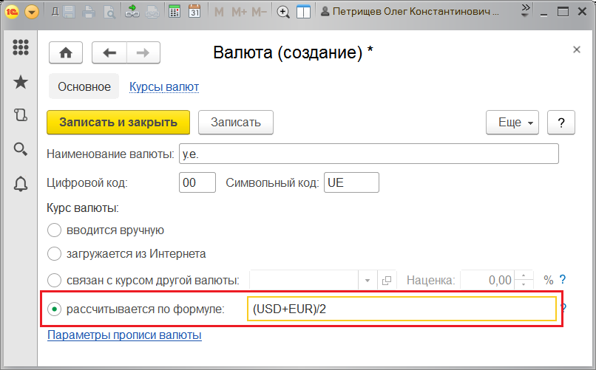

Допустимыми разделителями дробной части чисел в формуле являются знаки точки и запятой, т.е. правильно:

■ EUR*1.025

■ EUR*1,025

Но если возникает необходимость использовать функции с двумя и более параметрами, то параметры следует разделять запятыми, а дробные части чисел – точками, например, Окр(EUR*1.025,2). Подробнее о правилах построения подобных выражений см. раздел справки Язык выражений системы компоновки данных.

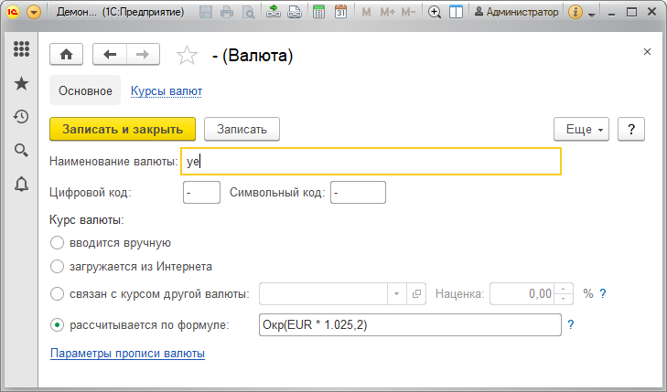

**Загрузка курсов валют**

Загружать курсы валют необходимо ежедневно.

Программа перед началом работы проверяет актуальность курсов валют и выводит соответствующее сообщение с предложением Обновить курсы валют.

В программе предусмотрена возможность автоматически загружать курсы валют с сайта 1С. Также имеется возможность загружать курсы с сайта 1С вручную или устанавливать вручную в списке Курсы валют.

Необходимо учитывать, что курсы валют в 1С загружаются из сервиса ЦБ, который в свою очередь публикует информацию об ограниченном перечне валют (более подробно со списком валют можно ознакомиться в официальном источнике: <http://www.cbr.ru/currency_base/>). Следовательно, если в списке данного источника отсутствует валюта, с которой работает Пользователь (Организация), то курс по данной валюте можно установить только вручную.

Поиск валюты на сайте 1С выполняется по значению, введенному в поле Цифровой код. Поэтому для корректного заполнения этого поля при вводе новой валюты рекомендуется пользоваться кнопкой Подобрать из классификатора.

Для автоматической загрузки по определенному расписанию нужно включить и настроить регламентное задание Загрузка курсов валют. По умолчанию, загрузка курсов валют производится в 12:00 ежедневно. В клиент-серверном варианте курсы валют загружаются автоматически, в файловом варианте для этого потребуются дополнительные действия. Подробнее о работе с регламентными заданиями см. раздел документации Регламентные задания.

При этом загрузка курсов валют как автоматически, так и вручную выполняется:

■ с клиентского компьютера, если программа работает в файловом варианте. И возможно потребуется настройка прокси-сервера по команде **Демо: Мои Настройки** – Настроить доступ к Интернету на странице Главное;

■ с сервера 1С:Предприятие, если программа работает в клиент-серверном варианте или в веб-клиенте, то возможно потребуется настройка прокси-сервера. Для этого перейдите по ссылке Параметры доступа в интернетраздела **Администрирование** –Общие настройки – Параметры серверной информационной базы. Подробнее см. раздел документации Получение файлов из Интернета.

Для загрузки курсов валют вручную нажмите кнопку Загрузить курсы валют в списке Валюты. В список для загрузки попадают только валюты, у которых переключатель Курсы валют установлен в положение загружается из Интернета. С помощью флажков выберите валюту, по которой необходимо загрузить курсы валют. По умолчанию выбраны все валюты в списке.

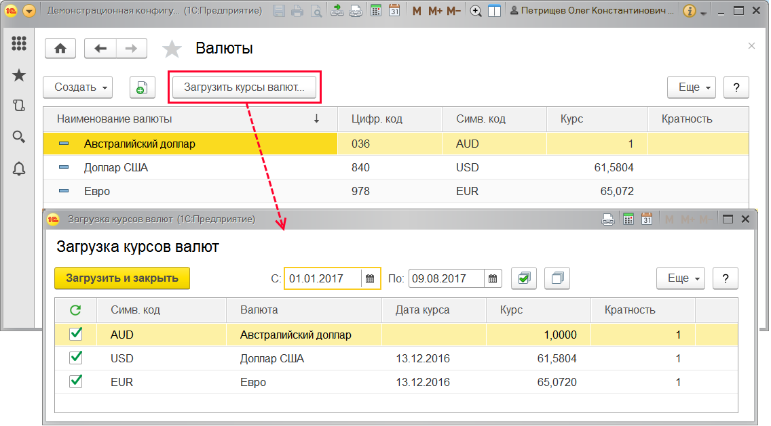

Для загрузки курсов валют потребуется ввести регистрационные данные пользовательского сайта 1С. Нажмите кнопку Подключиться, если данные еще не были введены.

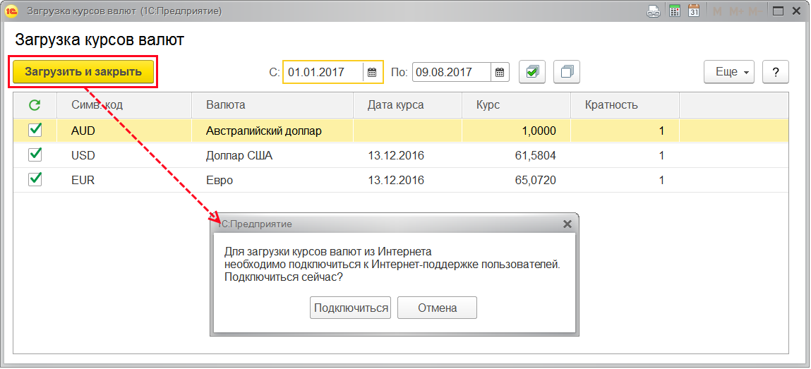

С помощью кнопки Загрузить и закрыть будет выполнена загрузка курсов валют на каждый день указанного периода. По умолчанию период проставлен с начала года по текущую дату.

**Список Курсы валют**

В списке Курсы валют можно также установить новый курс валюты вручную. Список курсов конкретной валюты можно открыть на панели навигации этой валюты.

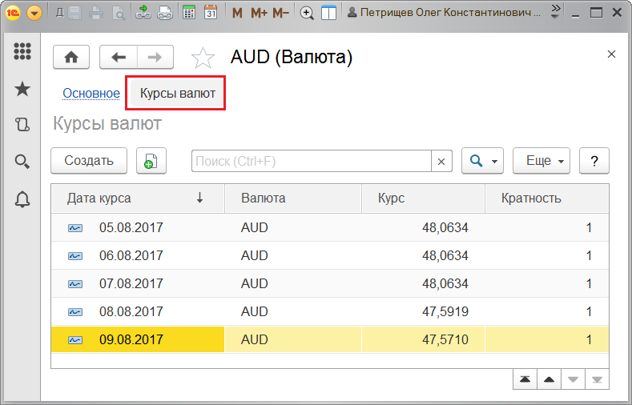

По кнопке Создать в открывшемся окне необходимо указать дату курса и курс валюты; поле Кратность по умолчанию заполнено единицей. Если курс валюты по отношению к рублю очень низкий (точность составляет меньше четырех знаков дробной части), то в поле Кратность необходимо указать количество котировочных единиц. Например, курс вьетнамского донга **26,29** рубля за **10 000** вьетнамских донгов. В этом случае в поле **Кратность** необходимо указать значение **10 000**, а в поле **Курс** – **26,29**.

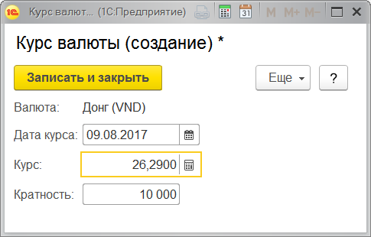

**Особенности работы с валютами в разных моделях использования программы**

В приложении в Интернете проверка актуальности курсов валют и их загрузка осуществляется в автоматическом режиме, что значительно облегчает работу: не нужно ежедневно следить за состоянием курсов валют.

После добавления в список валюты с признаком загрузки курсов из Интернета (подробнее см. раздел [Настройка списка Валюты](https://its.1c.ru/db/content/bsp301doc/src/5.7%20%D0%B2%D0%B0%D0%BB%D1%8E%D1%82%D1%8B.htm?_=1542292879#_настройка_списка_валюты_4)), курсы загрузятся автоматически через некоторое время, дополнительных действий для этого не требуется.

При работе в автономном рабочем месте курсы валют загружаются автоматически при синхронизации с приложением в интернете.

**Роли для работы с валютами**

Для работы с валютами пользователям необходимо назначить следующие роли:

|  |  |
| --- | --- |
| Роль | Краткое описание |
| Чтение курсов валют | Дает право просмотра списка валют и курсов, а также возможность выбора валют в полях документов и списков программы. |
| Добавление и изменение курсов валют | Дает право добавления и изменения валют и курсов. Позволяет загружать курсы валют. |